政府采购电子招投标问题汇总
一、CA问题：
Q：电子招投标过程中，CA签章上目前没有法人或授权代表签字信息，那该如何进行签字？
A：暂时没有签字，所以涉及到签字的位置，做PDF的时候线下签好扫描或者拍照上去就可以。如果需要加法人章或者法人签名，需要用户单独线下联系汇信进行办理，需另收取费用。
Q：供应商制作标书时，是不是所有CA项目的关联点都是统一的？
A：不是。
Q：供应商反馈使用自己之前办理的CA锁去绑定，点了没反应是什么原因？
A：如果绑不上去，建议供应商可以咨询下制证公司这个锁能否适用于电子标的。
Q：同一天开标多个项目的，使用一个CA可以吗？还是要申请多个CA？
A：这需要您自己公司内部评估是否能调转过来，系统是要求编制标书的CA与解密CA保持一致。
Q：电子招标过程中，采购人要CA锁吗？
A：不需要，电子交易系统中只有供应商必须使用CA，其余角色省厅的管理办法中没有特殊要求必须使用CA。
Q：CA证书可以参加全国范围内的招投标吗？
A：这个具体要看各地的规定。
Q：供应商咨询现在是不是一定要领取CA，没有CA是不是不好竞价或投标?
A：以项目而定，项目如果走的是电子评标那就需要CA。

二、解密问题：
Q：解密指令是代理控制的吧？
A：是由代理控制的。具体操作如下
操作角色：采购代理机构采购经办人（如果是自行组织项目则是采购人，委托的项目为采购代理机构）
操作路径：【项目采购】-【开标评标管理】-【开标评标管理】-点击【投标（响应）文件签收、解密】
供应商投标状态为“待解密”，采购代理机构点击[开始解密]，供应商开始解密，解密时限由区划财政设置，超过解密时限，默认供应商自动放弃。如下图：
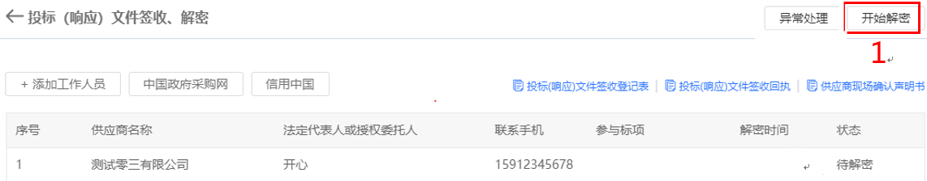
Q：解密失败的供应商，提供备份文件与其他解密成功供应商是否在同一文件夹内？
A: 解密失败的供应商，提供备份文件后，可由采购经办人在异常处理内进行备份标书上传，完成投标文件的异常处理，处理好的投标文件与其他正常解密成功的供应商一样有效。
Q：那这个解密指令发出时间，有没有要求?开标时间前还是开标时间后?
A：这个是由区划财政配置的。触发[开始解密]的指令条件为“开标时间后”，默认情况下30分钟内结束。
Q：工程的解密是在开标室配置的指定电脑上，采购的应该是供应商自带电脑上吧?
A：项目采购的解密可以任意电脑，但需要确保电脑上已经安装浏览器、CA驱动，并且可连接网络。建议使用自带电脑。

三、开评标问题
Q：开标结束后评分结果怎么看？
A：在现场的可以直接听现场分数公布，如果不在现场远程的，项目代理操作的时候会考虑采用监控视频同步。具体还是建议您看项目采购文件的注意事项说明。
Q：公开招标解密供应商少于3个，不用开启标书了吧?
A：少于3个不能开标。
Q：供应商没有来现场，确认声明书就没办法签署了怎么办？
A：可以制作到采购文件要求中，这样电子的标书供应商可以传上来的。
Q：解密时间应该是同时进行，不是依次轮流的吧？
A：您的理解是正确的举个例子10点钟发出指令解密，如果是30分钟，那就是最迟等到10点半。在采购经办人点击[开始解密]后，系统才会根据区划配置的解密时间启动倒计时。
Q：工程项目实施电子化以后，投标单位数量急速增长，如沿用以前的依次解密很浪费时间，解密时间是否可以提前结束？
A：首先解密倒计时的启动，由采购经办人触发。其次，供应商的解密是同时进行的。当所有供应商解密完成后，可（提前）结束解密。
Q：评审小组在线录入，提交后是否可以修改？
A：如果小组成员有老师录入错了信息，可以让专家组长发起“专家退回打分”，让指定成员重新打发，且原先的打分内容不会被清除。
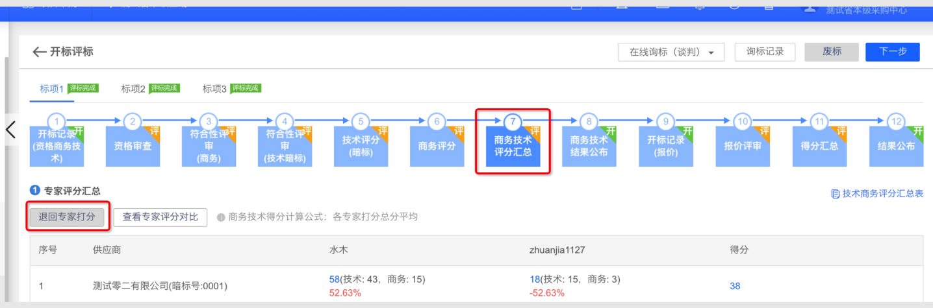
Q：评审时某一专家可以按废标直接操作吗，然后是否具有可逆性
A: 专家组长和经办人可以废标，废标具有可逆性。
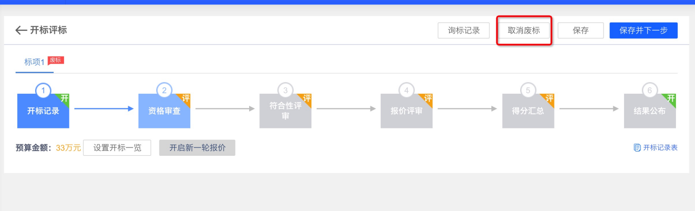
Q：请问开标一览表如何修改？如供货期/项目负责人设为报价列后，后面必定跟着数量和单位，无法修改为其他项。确认声明书是否签署也无法选择是或者否。
A：设为报价列的含义是据此计算报价得分的列，您举例的“供货期/项目负责人”显然不适用，建议只需录入内容就行了，无需将其设置为报价列。“确认声明书是否签署”可以标识“填是或否”。
Q：联合体投标怎么处理？
A：招标文件会设置是否允许联合体投标，供应商来响应是否联合体投标，如果供应商是联合体投标的，在标书制作时盖上联合单位的CA章。
Q：电子标一般是针对什么项目？
A：目前项目采购电子标对应的项目没有限制，只要经办人在制作采购文件时选择投标响应方式为“在线投标响应”即可。
Q：电子化后变更公告供应商在哪里获取？
A：更正公告会在投标客户端内提醒，并且供应商原先制作的投标文件响应项会根据变更后的招标文件新增、变更的提示。在省采网更正公告链接或政采云项目采购内的更正公告菜单也可以查看。

四、供应商投标问题
Q：投标过程中需要提供样品的，该怎么操作？
A：那就看关于提供样品的条款是如何说明，他们一定会写样品在什么时候提供以哪种方式（现场or邮件等）提供，这个还是得研究采购文件。
Q：投标客户端有mac版本吗？
A：暂时只支持WIN7以上64位操作系统。
Q:项目完成后可否形成纸质存档文件？
A：可以。
Q：参加电子投标是不是可以不用去现场了？
A：可以实现不去现场，但实际操作是否前往看采购文件的要求。
Q：目前投标人代表还是可以到开标现场来投标吗？
A：现在没有强制说全部远程，可以继续来现场的（前提是上传了电子加密标书，直接来现场提交纸质标书无效）。
Q:怎么看项目是否需要电子投标？/怎么判断招标单位是否启用线上电子标还是线下纸质标？
A：建议仔细查看下采购文件里面会有相关说明。
Q:选在线投标响应，如果有问题，可以线下辅助评标吗？
A：可以，按采购文件内写明的执行流程执行。
Q：竞争性磋商和竞争性谈判如何实行线上电子交易磋商环节和谈判环节应该怎么操作？
A：分为两部分，1）商务技术内容的磋商或谈判，可利用在线询标（谈判）功能，发起谈判，供应商在线回复。2）多轮报价，利用多轮报价，开启新轮次报价，由供应商在线远程报价。
Q：在没有生成加密之前是否可以导出校验/PDF上传完成后，生成加密文件之前，文件可以导出吗？
A：在标书检查已进行完整性校验。可以点击“另存为”，用于另存制作中的标书。
Q：报价签章及报价文件出现乱码，怎么办？
A：这是因360浏览器导致，建议用谷歌，后续考虑两者兼容。
Q：电子招投标中个体户CA是否可用？
A：经核实，因汇信个体户CA和企业版的一样，所以支持；天谷CA还在协商，待通知。
Q：上传完文件后如何在设置关联点重新上传？
A：点击头部菜单栏“撤销上传”按钮，即可重新回到上传文件步骤。
Q：商务技术文件上传最大限制为多少M？
A：单个文件100M。
Q：供应商上传投标文件的格式有哪些？
A：只有PDF。

